Quelles sont les composantes d’une onde électromagnétique ?
Dans quel milieu les ondes électromagnétiques peuvent-elles se propager ?
Quelle est la célérité d’une onde électromagnétique dans le vide ?
Qu’est-ce que la longueur d’onde d’une onde électromagnétique ?
Convertir :
Rappel : 1eV= 1,6.10⁻¹⁹ J
4 eV en J
2,3 .10⁻¹⁹ J en eV
2,75.10⁻⁷m en nm
1nm en m
1µm en m
À quoi correspond la lumière visible pour l’œil humain ?
Quelles sont les longueurs d'onde du domaine visible pour l'œil humain ? | 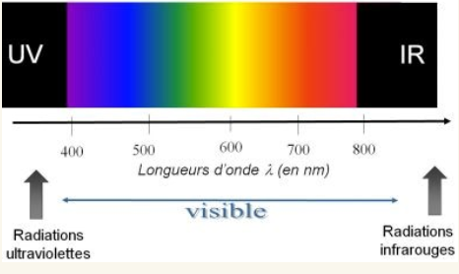
Qu’est-ce que la fréquence d'une onde électromagnétique ?
Quelle est la relation entre la longueur d'onde et la fréquence d'une onde électromagnétique ?
Quel problème le modèle ondulatoire de la lumière ne parvient-il pas à expliquer ?
Quelle hypothèse Max Planck propose-t-il en 1900 pour expliquer ces phénomènes ?
Comment Albert Einstein utilise-t-il l’hypothèse de Planck pour expliquer l’effet photoélectrique ?
Quelle est la relation entre l’énergie d’un photon et la fréquence d'une onde électromagnétique ?
Que propose Niels Bohr en 1913 pour expliquer la présence des raies d’émission dans l’atome d’hydrogène ?
Quelles sont les deux types de niveaux d'énergie dans un atome ?
Qu'est-ce qu'un spectre de raies d’absorption et pourquoi certaines longueurs d'onde sont-elles absorbées par les atomes ?
Complète le schéma :
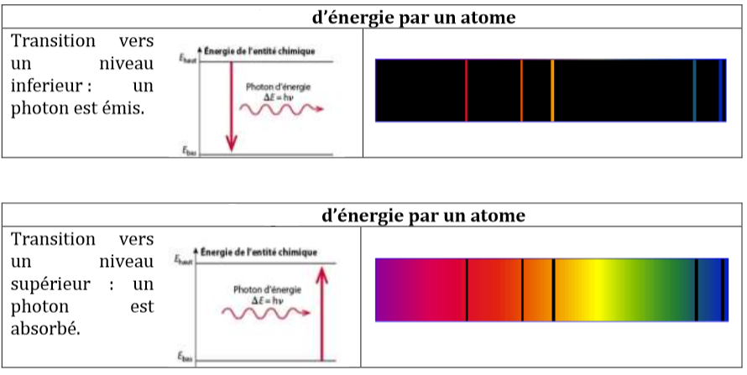
Comment s'appelle le phénomène par lequel un atome émet un photon ?
Que permet d'identifier le spectre d'émission ou d'absorption d'un atome ?
